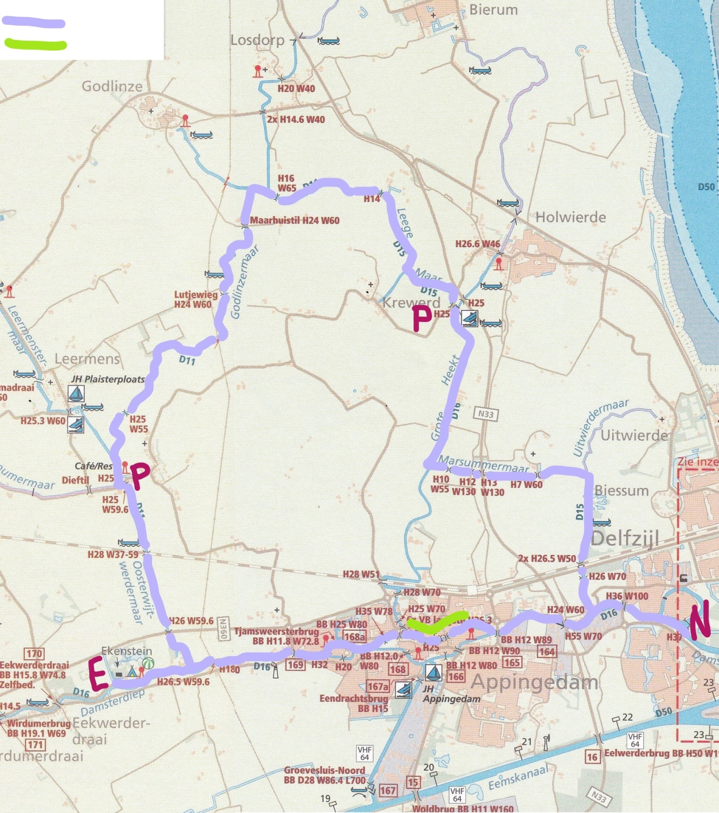

**E = Ekenstein, N = Neptunus, P = Pauzeplek**

Hangende keukens

Route marentocht

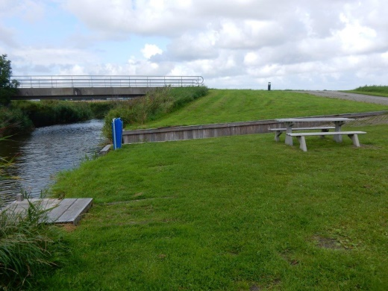

Picknick-bank voor brug bij Krewerd

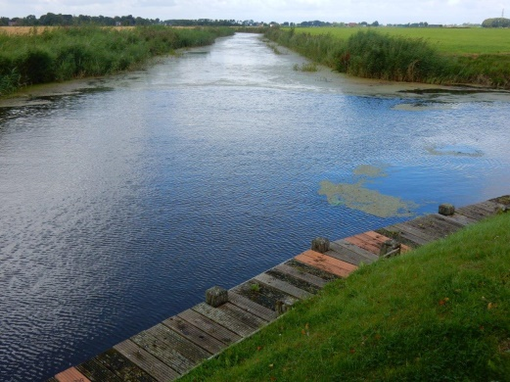

Steiger bij Café nabij Oosterwijtwerd